Отчет
«О проведении мероприятий, посвященных Дню единства народов Дагестана»
И пока на белом свете
Солнце светит нам во след,
Дагестанцам всем желаем
Быть едиными навек!
В честь празднования Дня единства народов Дагестана, с целью патриотического воспитания подрастающего поколения, привития принципов гражданско-демократического общества, развития интереса к культурным и духовно-нравственным ценностям, 12.09.2025 года в МКОУ «Андийская СОШ№1» в 1-11-х классах были проведены общешкольная линейка и классные часы, посвященные этой дате. В преддверии Дня единства народов Дагестана в школе прошла общешкольная линейка, посвященная этому знаменательному событию. Открыл линейку директор школы Болачов Магомед Ибрагимович. Он отметил, что все успехи и достижения республики – это, прежде всего, результат нерушимой дружбы, единства и согласия всех дагестанских народов, а также подчеркнул важность знания исторического прошлого своей Родины и любви к ней. Классные руководители провели классные часы на темы: « Мы вместе дружбою сильны», «День единства народов Дагестана».
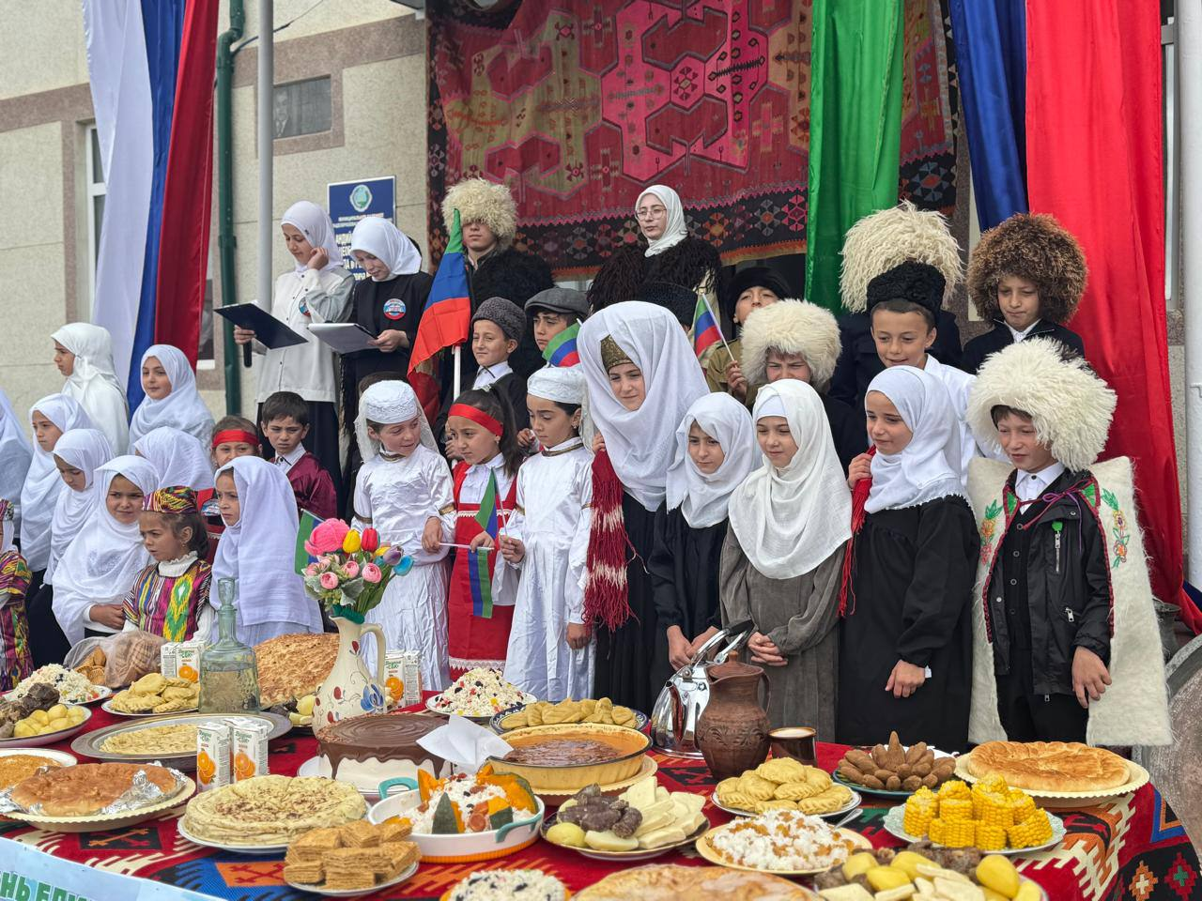

С целью воспитания у учащихся патриотизма, уважения к культуре и традициям народов Дагестана, а также формирования дружбы и толерантности между представителями разных национальностей, мероприятия включали в себя: презентацию, видеоматериалы и интерактивные задания, которые помогли учащимся лучше понять и запомнить материал, выставку, а также национальный танец горцев "Лезгинку".
Ребята читали стихи о дружбе, мире и согласии, рассказывали о культуре, обычаях народов Дагестана, героических страницах истории Дагестана.
Были продемонстрированы слайды и видеоролики о Дагестане. Дружеская атмосфера, эмоциональный подъем учащихся, интересный познавательный материал показали значимость и актуальность урока, посвященного Дню единства народов Дагестана.
Ученицы 1-6-х классов, одетые в национальные костюмы, представляли культуру и быт своих народов. Красавицы – горянки приготовили разнообразные блюда дагестанской кухни.

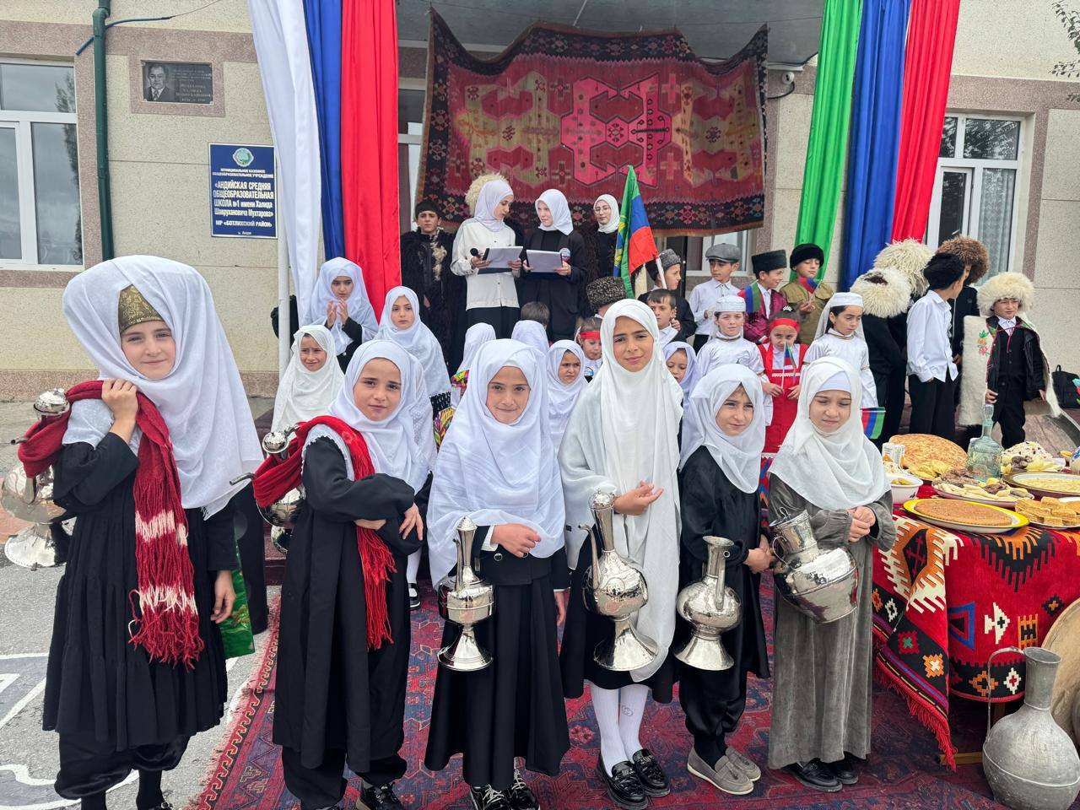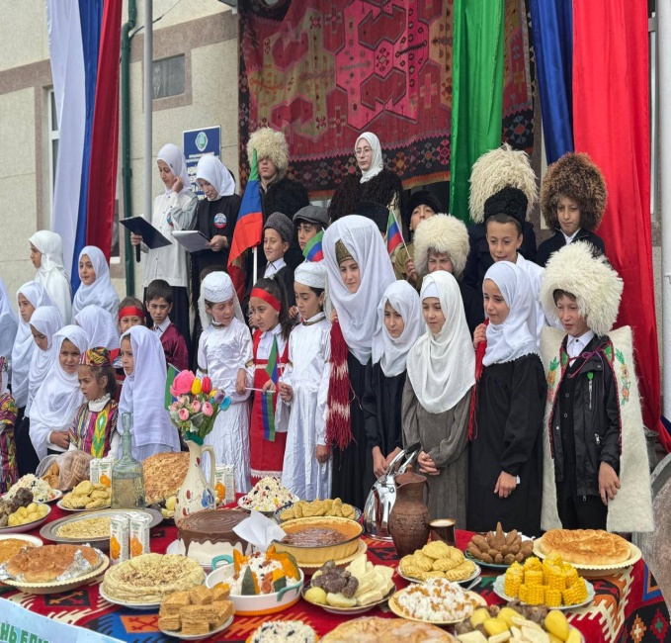

Педагоги рассказали детям о том, что Дагестан — это не просто Страна гор, прежде всего, это страна многочисленных языков и народов, количество которых до сих пор не установлено достоверно, несмотря на все усилия ученых мира. И у каждого народа свои прославленные аулы.
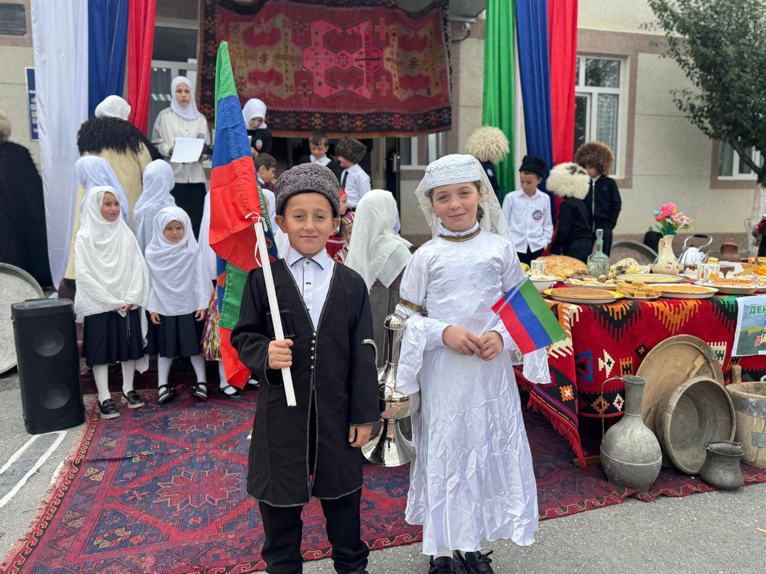
Одни аулы гордятся учеными, вторые – знатоками арабского языка, третьи – канатоходцами, четвертые – танцорами и музыкантами. Каждый аул – это маленький мир со своим прошлым, настоящим и будущим. Каждый аул – это уникальный уголок Дагестана, в то же время неразрывно связанный с другими аулами общностью судьбы и истории.
День единства народов Дагестана – достаточно новый праздник. Впервые он отмечался 15 сентября 2011 года.
﻿В завершение мероприятий обучающиеся смогли поделиться своими впечатлениями и задавать вопросы.

